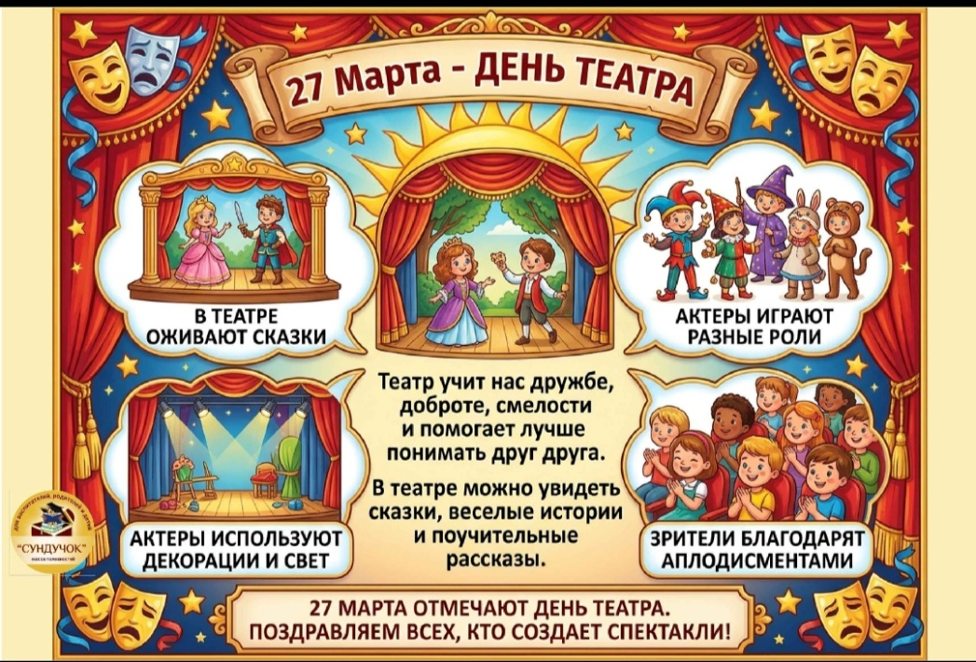

В этот день в гости к ребятам приходила кукла Маша и она с удовольствием поделилась своими знаниями о театре с ребятами.
Ребята узнали, что театр-это место для зрелищ. Это дом, где показывают спектакли, сказки, где танцуют и поют, рассказывают стихи. А еще ребята познакомились с разными видами театра (кукольный, пальчиковый, театр на лопатках). И конечно же, ребята порадовали куклу Машу, песенками и танцами, а потом все вместе посмотрели сказку (настольный театр) "Курочка ряба" и «Колобок»
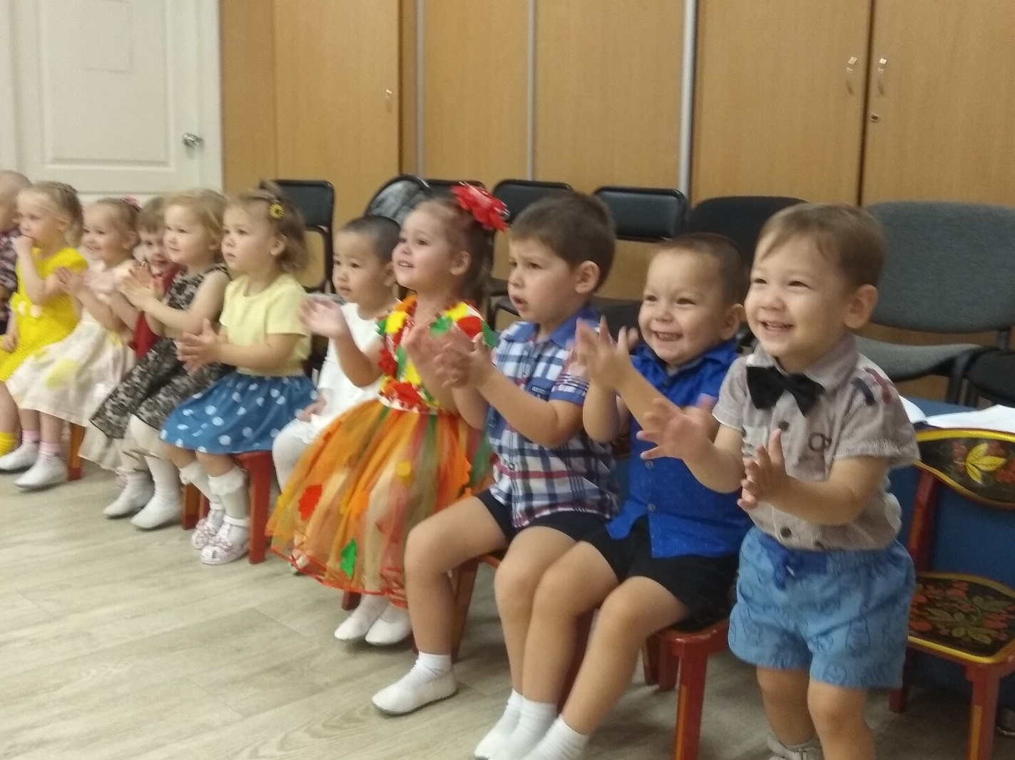

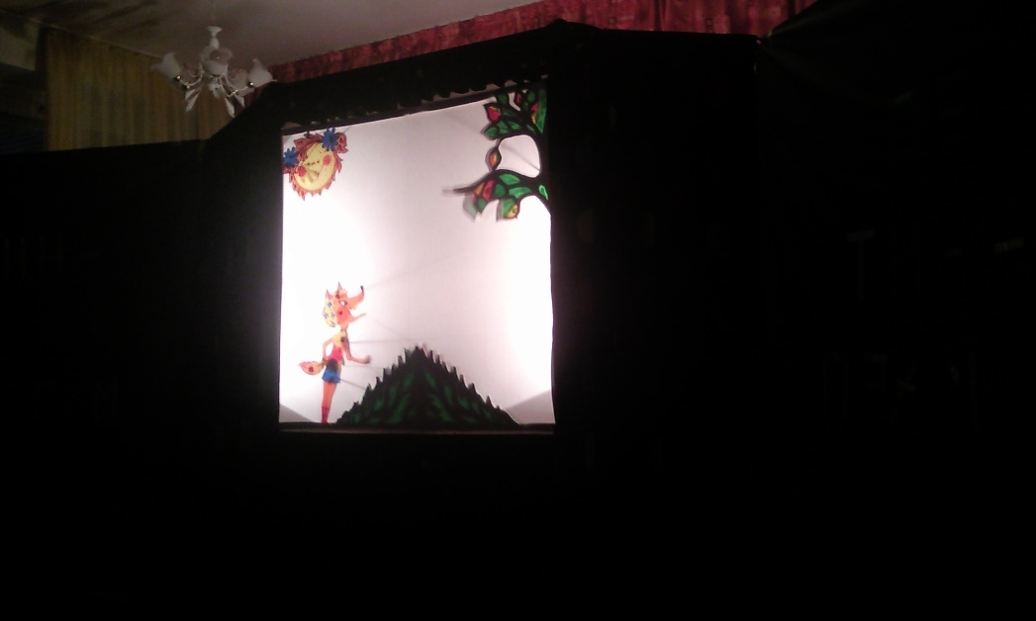
Посмотрели

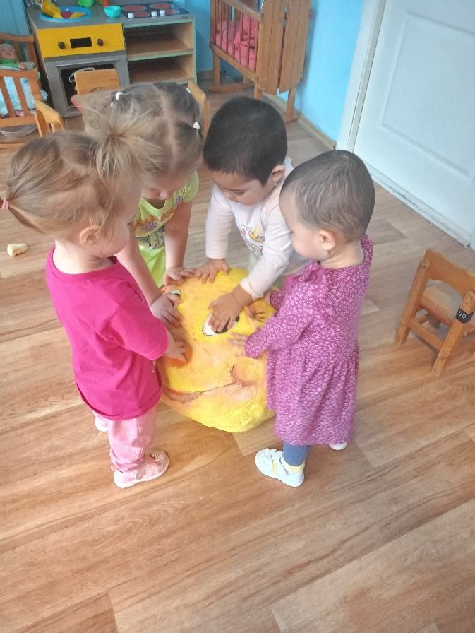
Поиграли
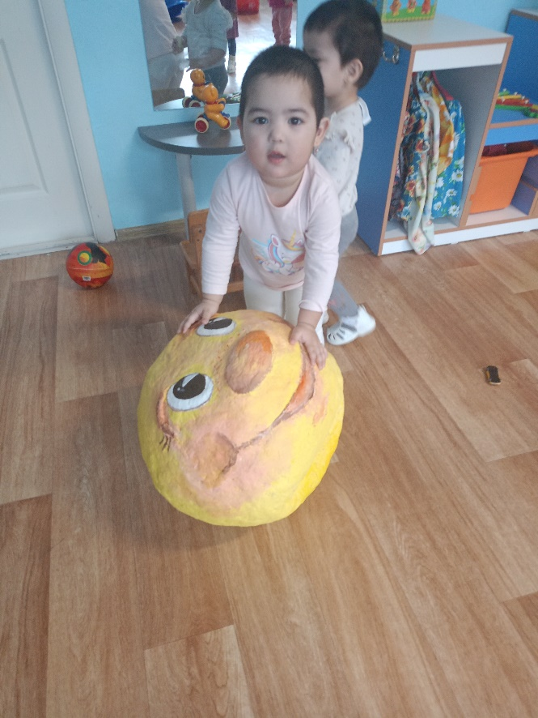

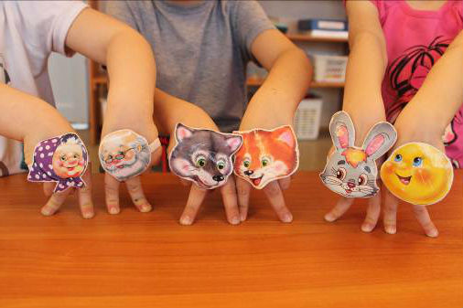

«Слепили» курочку «Рябу» и построили для неё домик (для курочек –курятник)
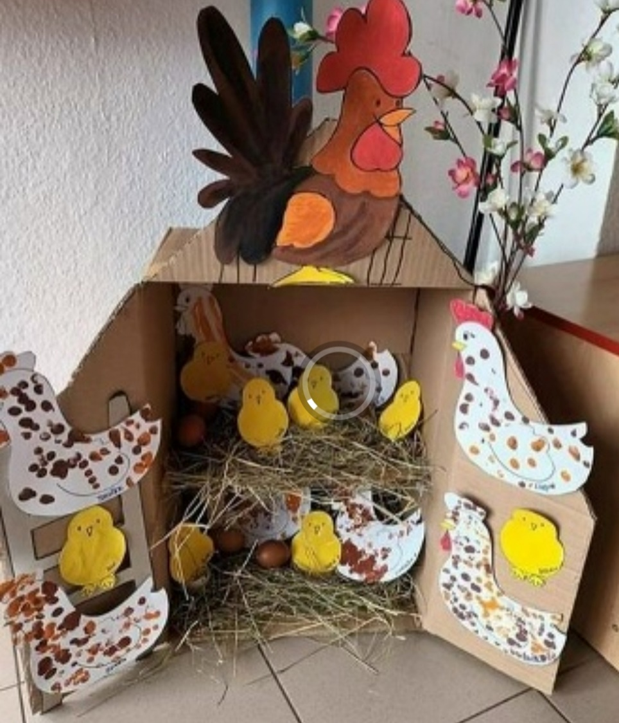
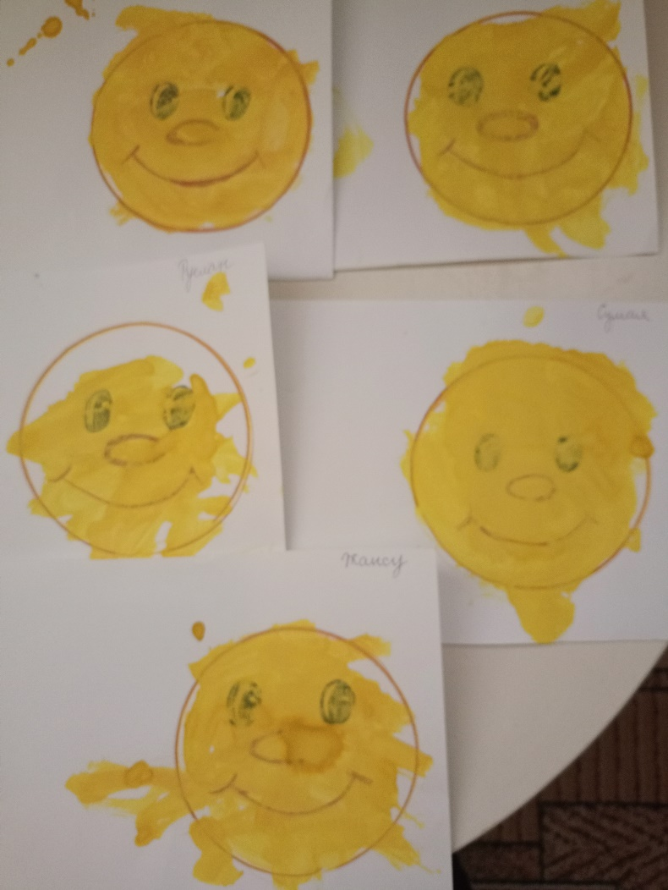
Порисовали Колобка

